Desenvolvimento de um e-commerce para restaurantes

Elias Douglas Wenceslau Portela

Uni-FACEF – Centro Universitário de Franca

[edwportela@gmail.com](mailto:edwportela@gmail.com)

Danilo Vicente Pereira

Uni-FACEF – Centro Universitário de Franca

[danilo.rifa@gmail.com](mailto:danilo.rifa@gmail.com)

Onicio Junior Maia

Uni-FACEF – Centro Universitário de Franca

[oniciojr.ma@gmail.com](mailto:oniciojr.ma@gmail.com)

**Resumo**

O presente artigo aborda o desenvolvimento de um e-commerce de pedidos para restaurantes, onde cliente e gestor terão em seu controle uma aplicação com uma serie de funcionalidades. Na parte administrativa do sistema, o administrador terá em seu auxílio uma ferramenta completa de armazenamento de informações relacionadas aos alimentos e produtos, bem como, cadastro de cardápios, usuários, grupos de alimentos, relatórios de vendas e uma tela de recebimentos de pedidos em tempo real. O cliente, por sua vez terá em suas mãos uma aplicação de pedidos, totalmente responsiva, que tanto poderá ser acessada por computadores desktops como por dispositivos móveis. Utilizou-se no desenvolvimento a linguagem de marcação HTML junto com a folha de estilo CSS e seu framework Bootstrap. Para o frontend foram utilizado JavaScript e a biblioteca cross-browser Jquery, e no backend usou-se a linguagem de programação PHP junto com MySQL como banco de dados da aplicação.

**Palavras-Chave:** Ecomerce, Restaurantes, Aplicação Web

***Abstract***

*Versão inglesa do resumo.* xxxxxxxxxxx xxxxxxxxxxx xxxxxx x xxxxxxxxxxx xxxxxxxxxxxxxxxxx xxxxxxxxxxxxx xxxxxxxxx xxxxxxxxxxx xxxxxxxxxxx xxxxxx x xxxxxxxxxxx xxxxxxxxxxxxxxxxx xxxxxxxxxxxxx xxxxxxxxx xxxxxxxxxxx xxxxxxxxxxx xxxxxx x xxxxxxxxxxx xxxxxxxxxxxxxxxxx xxxxxxxxxxxxx xxxxxxxxx xxxxxxxxxxx xxxxxxxxxxx xxxxxx x xxxxxxxxxxx xxxxxxxxxxxxxxxxx xxxxxxxxxxxxx xxxxxxxxx xxxxxxxxxxx xxxxxxxxxxx xxxxxx x xxxxxxxxxxx xxxxxxxxxxxxxxxxx xxxxxxxxxxxxx xxxxxxxxx xxxxxxxxxxx xxxxxxxxxxx xxxxxx x xxxxxxxxxxx xxxxxxxxxxxxxxxxx xxxxxxxxxxxxx xxxxxxxxxxxxxxxxxxxx xxxxxxxxxxx xxxxxx x xxxxxxxxxxx xxxxxxxxxxxxxxxxx xxxxxxxxxxxxx xxxxxxxxx xxxxxxxxxxx xxxxxxxxxxx xxxxxx x xxxxxxxxxxx xxxxxxxxxxxxxxxxx xxxxxxxxxxxxx xxxxxxxxx

***KeyWords:***  *versão inglesa das palavras chave*

**Introdução**

A sociedade contemporânea é marcada pela falta de tempo, seja pela correria do dia-a-dia ou pelo fato de querer fazer “tudo de uma vez”. Entre essas tantas mudanças o homem se encontra cada vez mais pressionado pelo relógio, com prazos mais curtos e o numero de atividades crescentes (BARCELOS, 2009).

Neste contexto, a internet “ampliou” o tempo, tornou o mundo mais dinâmico e acelerou os processos que antes eram considerados lentos (BARCELOS, 2009). Muitas pessoas com essa carência de tempo disponível buscam alternativas online para suprir suas necessidades, como interações sociais, entretenimento, trabalho e também realizar compras.

E, nesse novo conceito que se enquadra o e-commerce (comércio eletrônico), que surgiu como alternativa para quem busca um diferencial de compras mais rápido e com mais comodidade, proporcionando ao comprador aquilo que ele realmente necessita (DINIZ, SOUZA, CONCEIÇÃO, FAUSTINE, 2011).

Na internet pode-se vender de tudo, desde produtos palpáveis e de características tangíveis até informações e serviço de características intangíveis (DINIZ, SOUZA, CONCEIÇÃO, FAUSTINE, 2011). No ramo de alimentação, várias empresas tem se destacado como alternativa para quem busca comodidade de fazer seu pedido no conforto do seu lar, uma delas é portal Restaurante Web (Ifood) que reúne mais de 2 mil parceiros cadastrados. O cliente indica seu CEP, e o sistema indica os lugares mais próximos que atendem na região. O estabelecimento recebe a notificação e um funcionário deve monitorar e repassar para a cozinha (SEBRAE, 2016, ONLINE).

Contudo, como Ifood é voltado para bares e lanchonetes, propomos um novo modelo de serviços focado exclusivamente para Restaurantes, onde cliente também terá a opção On Demand e Self-Service, que em uma tradução literal significa “Sob-Demanda” e “Auto Serviço” respectivamente e que tem como objetivo possibilitar ao cliente escolher os alimentos e montar seu próprio prato como em um restaurante local.

Buscou através desse artigo, mostrar as especificações técnicas da construção da aplicação bem como um estudo feitos em restaurantes das cidades de Franca e Rifaina, do estado de São Paulo, entender a preparação dos alimentos, montagens de pratos e marmitas, seu funcionamento administrativo, o trabalho de entrega a domicilio de pedidos e como implementar isso em um sistema online. Além do mais mostrar uma breve descrição de cada funcionalidade do sistema.

**1. Fundamentação Teórica**

Para o desenvolvimento do sistema utilizou-se de varias tecnologias, este capitulo descreve brevemente conceitos de cada uma delas.

**1.1 Banco de Dados**

Na criação do banco de dados, primeiramente foram desenvolvidos o MER (Modelo Entidade-Relacionamento), ilustrado na figura 5 e o DER (Diagrama Entidade Relacionamento), ilustrado na figura 6.

**1.1 Padrão de projetos**

**1.2 Linguagens de Programação**

Na escolha da linguagem de programação, decidiu-se usar o PHP por

Framework MVC CodeIgniter, por possuir uma documentação bem completa e detalhada. (Antunes 2016).

Como o sistema é um Web, foram utilizados, a linguagem de marcação HTML e como folha de estilo o CSS nas gerações das Views.

**2. Analise de requisitos**

Capítulos teóricos de acordo com o tema escolhido pelo grupo. Referências utilizadas ao longo do texto devem ser citadas no final do artigo em ordem alfabética, de acordo com as normas da ABNT. Capítulos teóricos de acordo com o tema escolhido pelo grupo. Referências utilizadas ao longo do texto devem ser citadas no final do artigo em ordem alfabética, de acordo com as normas da ABNT.

**2.1 Funcionamento de um Restaurante**

Capítulos teóricos de acordo com o tema escolhido pelo grupo. Referências utilizadas ao longo do texto devem ser citadas no final do artigo em ordem alfabética, de acordo com as normas da ABNT.

**2.2 Montagens de pratos e Marmitas**

Capítulos teóricos de acordo com o tema escolhido pelo grupo. Referências utilizadas ao longo do texto devem ser citadas no final do artigo em ordem alfabética, de acordo com as normas da ABNT.

**2.3 Trabalho de Entrega**

Capítulos teóricos de acordo com o tema escolhido pelo grupo. Referências utilizadas ao longo do texto devem ser citadas no final do artigo em ordem alfabética, de acordo com as normas da ABNT.

**3. Implementação**

**3.1 Implementação em um sistema online**

**3.2 Descrições do sistema administrativo**

Como em todo e-commerce, a parte administrativa do sistema é de suma importância para o gestor. Em nossa aplicação a mesma tem como nome, “Área do Usuário”, sendo totalmente responsiva, podendo ser acessadas por vários tipos de dispositivos.

Primeiramente, para acessá-la, é necessário que o usuário realize login, informando usuário e senha como e mostrado na Figura 1.

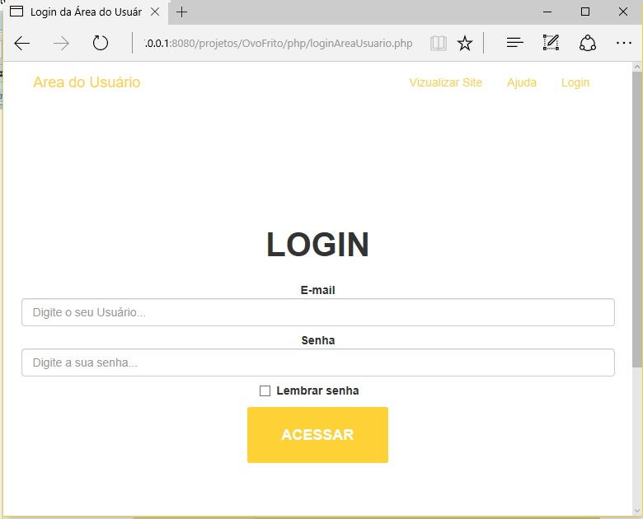

Figura 1 – Tela de Login.

Fonte: Acervo de autor.

Caso seja realizada com sucesso a operação, o sistema redirecionará para a “Área do Usuário”, onde serão apresentados os menus de navegação, Cadastro, Pedidos e Relatórios. A Figura 2 ilustra a tela inicial.

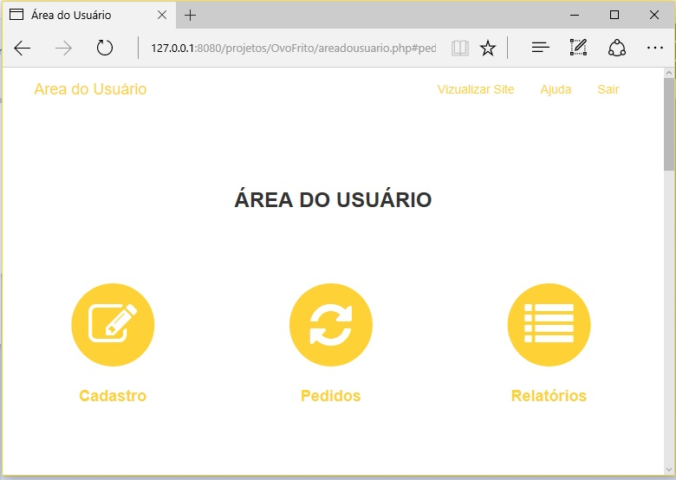

Figura 2 – Área do Usuário.

Fonte: Acervo de autor.

No tela de Cadastro, o gestor poderá realizar a inclusão de Produtos, Pratos-Feitos, Grupo de Produtos, Unidades de Medida e o Cardápio.

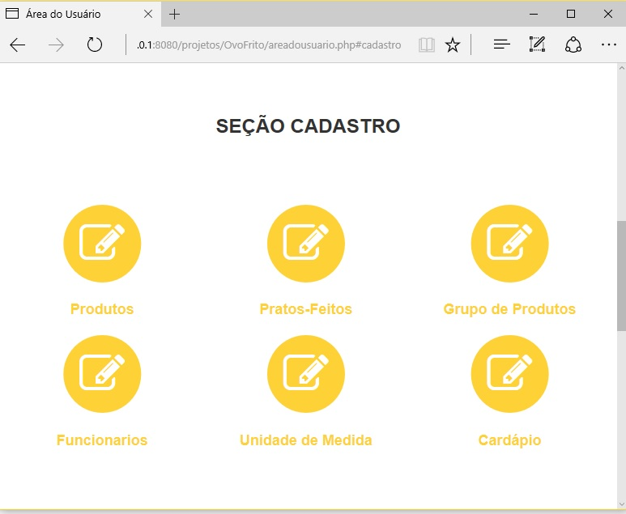

Figura 3 – Seção Cadastro.

Fonte: Acervo de autor.

Na função Pedidos, todas as compras dos clientes realizadas no site, cairão em tempo real, para que os funcionários possam acompanhar a solicitação, montar o pedido e imprimir um cupom com todas as informações de entrega.

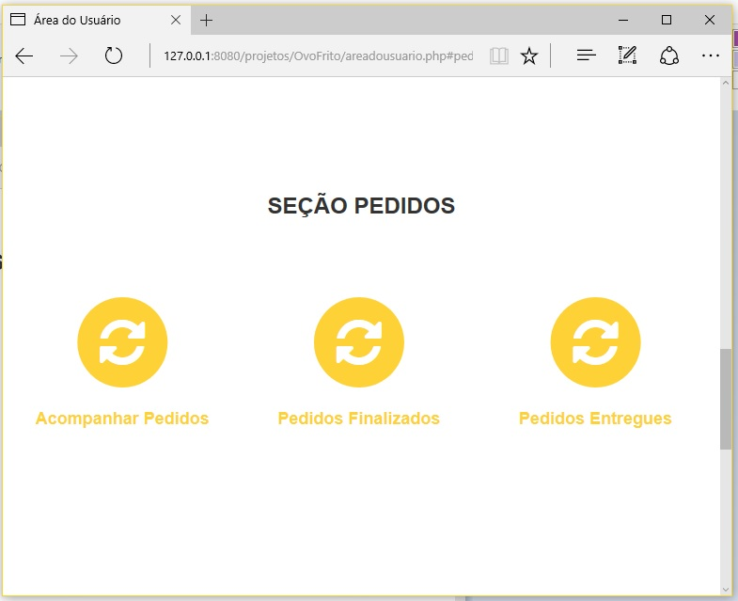

Figura 4 – Seção Pedidos.

Fonte: Acervo de autor.

Na seção Relatórios, encontram-se, relatórios de produtos cadastrados, vendas, clientes e também das visualizações do site.

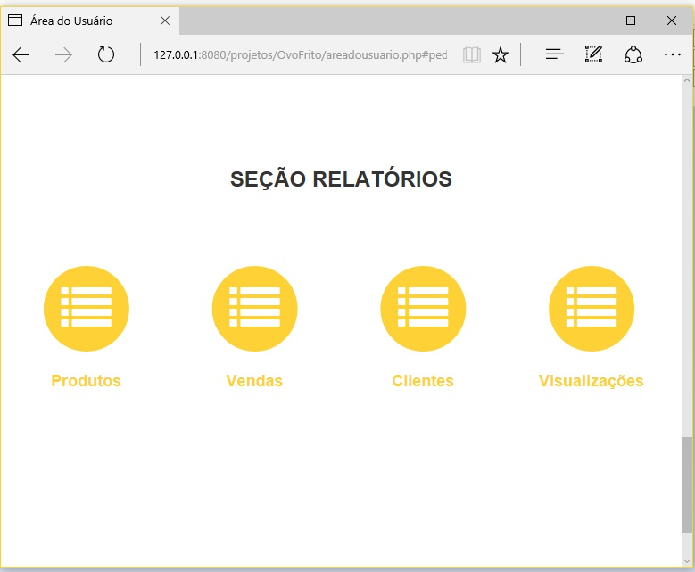

Figura 5 – Seção Relatórios.

Fonte: Acervo de autor.

**3.2 Funcionalidades da parte dos pedidos**

Capítulos teóricos de acordo com o tema escolhido pelo grupo. Referências utilizadas ao longo do texto devem ser citadas no final do artigo em ordem alfabética, de acordo com as normas da ABNT.

**Considerações Finais**

Texto que encerra o artigo e atinge os objetivos propostos. Este texto responde ao problema de pesquisa e atinge os objetivos que foram expostos na introdução.

**Referências**

SOBRENOME. Nome. Título do Artigo, Monografia, Tese, Dissertação ou Texto que foi a Referência. Editora X: Local, 20XX

(as referências devem estar em ordem alfabética de sobrenome)